课程名称 程序设计基础（1） 学号 1907040128 学生姓名 李涛 教师 梁志剑
……………第一针…………装 订 线……………第二针…………
专业 | 计算机类 | 实验室名称 | □11-504 □11-500 | 实验时间 | 2019年10月17日
实验名称
选择结构程序设计（switch语句实现）
实验目的
掌握switch语句使用方法，并利用其编程解决多分支结构的问题。
能力要求
能够利用选择结构程序设计方法对多分支结构问题进行分析，提出解决方案，建立数学模型、利用switch语句编程实现。
实验题目
教材：谭浩强著. 《C程序设计（第五版）》. 北京：清华大学出版社，2017.
P109 8、10
流程图（绘制各题的流程图。）
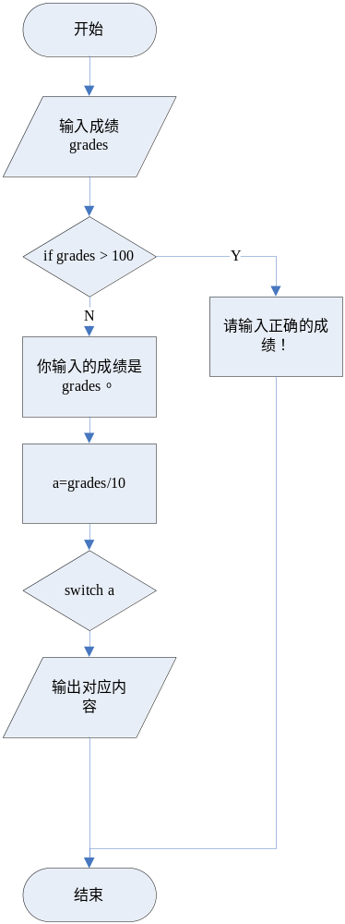
实验过程或源代码（给出各题的源程序。）

8：
#include <stdio.h>

int main(void)
{
int grades, a;
printf("请输入成绩。（满分100）\n");
scanf("%d", &grades);
if (grades > 100) {
printf("请输入正确的成绩！\n");
return 0;
}
printf("你输入的成绩是%d。\n", grades);

a = grades / 10;

switch (a) {
case 10:
case 9:
printf("A\n");
break;
case 8:
printf("B\n");
break;
case 7:
printf("C\n");
break;
case 6:
printf("D\n");
break;
default:
printf("E\n");
}
return 0;
}

10.（1）#include <stdio.h>
int main()
{
int i;
double bonus, bon1, bon2, bon4, bon6, bon10;
bon1 = 100000 * 0.1;
bon2 = bon1 + 100000 * 0.075;
bon4 = bon2 + 200000 * 0.05;
bon6 = bon4 + 200000 * 0.03;
bon10 = bon6 + 400000 * 0.015;
printf("请输入利润i：");
scanf("%d", &i);
if (i <= 100000)
bonus = i * 0.1;
else if (i <= 200000)
bonus = bon1 + (i - 100000) * 0, 075;
else if (i <= 400000)
bonus = bon2 + (i - 200000) * 0.05;
else if (i <= 600000)
bonus = bon4 + (i - 400000) * 0.03;
else if (i <= 1000000)
bonus = bon6 + (i - 600000) * 0.015;
else
bonus = bon10 + (i - 1000000) * 0.01;
printf("奖金是:%10.2f\n", bonus);
return 0;

}
（2）#include <stdio.h>
int main()
{
long i;
double bonus, bon1, bon2, bon4, bon6, bon10;
int m;
bon1 = 100000 * 0.1;
bon2 = bon1 + 100000 * 0.075;
bon4 = bon2 + 200000 * 0.05;
bon6 = bon4 + 200000 * 0.03;
bon10 = bon6 + 400000 * 0.015;
printf("请输入利润i：");
scanf("%ld", &i);
m = i / 100000;
switch (m)
{
case 0:bonus = 100000 * 0.1; break;
case 1:bonus = bon1 + (i - 100000) * 0.075; break;
case 2:
case 3:bonus = bon2 + (i - 200000) * 0.05; break;
case 4:
case 5:bonus = bon4 + (i - 400000) * 0.03; break;
case 6:
case 7:
case 8:
case 9:bonus = bon6 + (i - 600000) * 0.015; break;
case 10:bonus = bon10 + (i - 1000000) * 0.01;
}
printf("奖金%10.2f", bonus);
return 0;
实验结果（给出各题的运行结果，包括输入数据和输出结果，可以采用截图图片形式。）
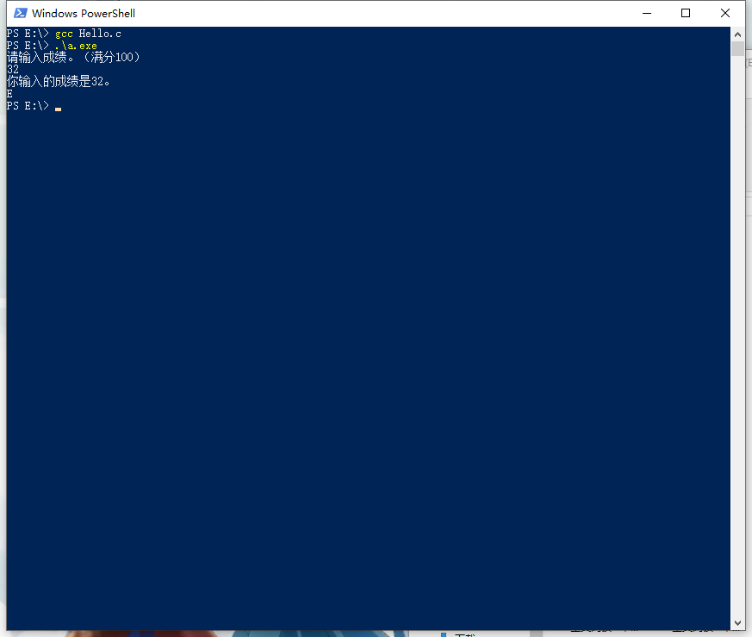
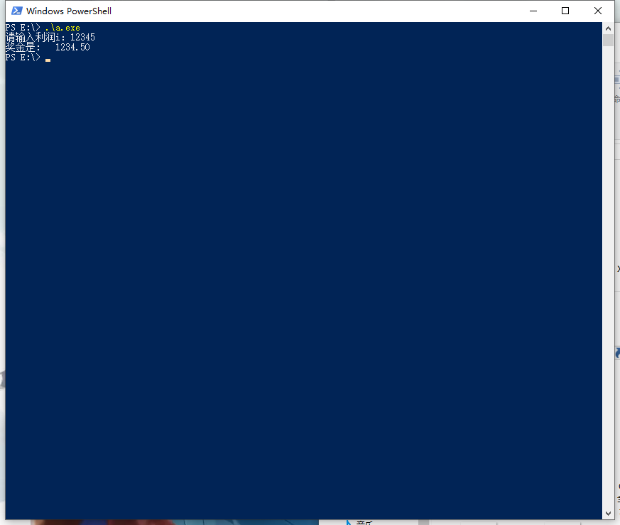
格式要求：各单元格空白行尽量少。

